Tutoriel AppInventor - préparer son environnement
Pour tester ton app, tu peux utiliser ton téléphone Android ou un émulateur Android.

Utiliser l'émulateur Android

Lancer le compagnon aiStarter
Dans le menu Démarrrer, recherche MIT App Inventor Tools et lance aiStarter
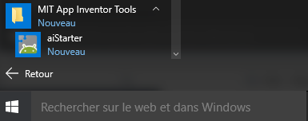

Accède au site AppInventor
- Accède au site AppInventor à l'adresse http://ai2.appinventor.mit.edu/
- Connecte-toi avec le compte du groupe

- Accepte que l'application App Inventor puisse accéder au compte du groupe
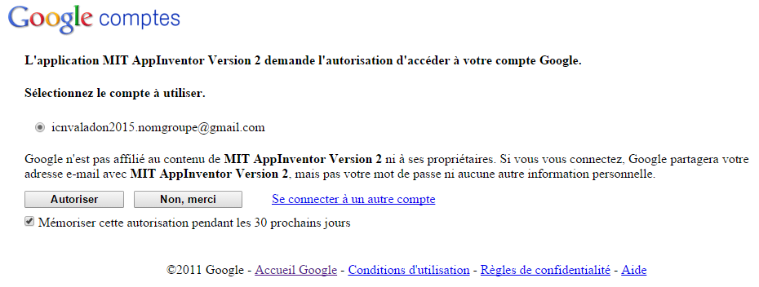
* Accepte les termes du service
* Une fenêtre **Welcome to App Inventor** apparaît pour te proposer de participer à une enquête; clique sur l'option du milieu pour la fermer.

- tu peux avoir une fenêtre qui te propose de définir une option de récupération de ton compte dans le cac ou tu as oublié ton mot de passe. Si tu ne veux pas définir cette option, revient sur la page précédente et authentifie toi à nouveau.


Personnalise le site
- Le site AppInventor a une interface en anglais.
- tu peux avoir une interface en français en sélectionnant cette langue dans la barre de menu.
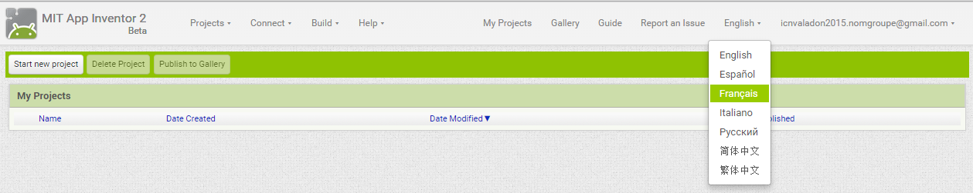
Revenir à l'activité Créer une première application mobile Android

